Краткие итоги
07 июня 2023 года

Финансовое положение и состояние расчетов предприятий
Грайворонского городского округа на 1 апреля 2023 года

По состоянию на 1 апреля 2023 года, по оперативным данным, положительный финансовый результат крупных и средних организаций округа (без субъектов малого предпринимательства, банков, страховых организаций и бюджетных учреждений) составил 204,8 млн. рублей, больше, чем в аналогичном периоде прошлого года на 80,1 млн. рублей или 64,3%.
Все организации, предоставляющие сведения о финансовых результатах, в отчётном периоде получили прибыль.
На 1 апреля 2023 года суммарная задолженность по обязательствам организаций составила 1735,6 млн. рублей. Просроченной задолженности нет. На долю кредиторской задолженности приходится 52,1% суммарной задолженности, её величина составила 905,1 млн. рублей.
Значительную долю в структуре кредиторской задолженности составляет задолженность поставщикам – 68,1% (616,6 млн. рублей). Задолженность в бюджеты всех уровней составила 7,3% (66,5 млн. рублей), во внебюджетные фонды – 2,9% (26,7 млн. рублей).
Задолженность по полученным кредитам банков и займам организаций составила 830,6 млн. рублей, в том числе по краткосрочным – 584,8 млн. рублей.
Дебиторская задолженность составила 1499,1 млн. рублей, в том числе задолженность покупателей за отгруженную продукцию 511,5 млн. рублей (34,1%). Дебиторская задолженность превышает кредиторскую на 594,0 млн. рублей.
Выручка от продажи продукции по обследуемым организациям за 1 квартал т.г. составила 842,1 млн. руб., затраты на производство проданных товаров – 542,2 прибыль от продаж – 296,9 млн. руб.

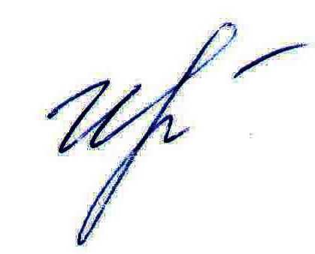
Руководитель подразделения
Белгородстата в г. Грайворон С.В.Ильина

